**РОССИЙСКАЯ ФЕДЕРАЦИЯ**

**БЕЛГОРОДСКАЯ ОБЛАСТЬ**

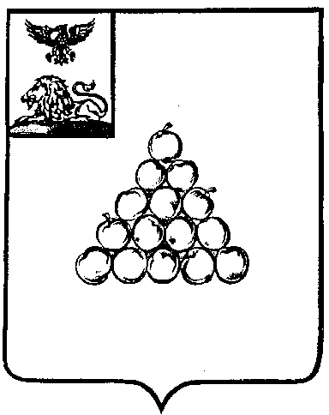

# **СОВЕТ ДЕПУТАТОВ**

# **ВАЛУЙСКОГО МУНИЦИПАЛЬНОГО ОКРУГА**

**Р Е Ш Е Н И Е**

**«27» июня 2025 г. № 322**

Об установлении границ территории осуществления

территориального общественного самоуправления

в г. Валуйки Валуйского муниципального округа

В соответствии с Федеральным законом от 6 октября 2003 года № 131-ФЗ «Об общих принципах организации местного самоуправления в Российской Федерации», Уставом Валуйского муниципального округа Белгородской области, решением Совета депутатов Валуйского городского округа от 29 марта 2019 года № 198 «Об утверждении Порядка организации и осуществления территориального общественного самоуправления на территории Валуйского муниципального округа и Порядка регистрации устава территориального общественного самоуправления на территории Валуйского муниципального округа», рассмотрев обращение инициативной группы граждан и заключение администрации Валуйского муниципального округа о соответствии предполагаемых границ территории, на которой будет осуществляться территориальное общественное самоуправление, Порядку организации и осуществления территориального общественного самоуправления на территории Валуйского муниципального округа, Совет депутатов Валуйского муниципального округа **р е ш и л** :

1. Установить границы территории, на которой будет осуществляться территориальное общественное самоуправление в пределах следующей территории проживания граждан внаселенном пункте город ВалуйкиВалуйского муниципального округа: улица Кузнечная: №№ 1, 3, 5, 1б; 4,6; улица Набережная: 43/8; 43/9; 43/10; 43/11; 15, 15б, 25, 31; 34, 36, 38, 38а, 40, 42, 44, 46, 48; улица Заводская: №№ 1А, 2.
2. Настоящее решение опубликовать в газете «Валуйская звезда» и сетевом издании «Валуйская звезда» (val-zvezda31.ru).
3. Настоящее решение вступает в силу после его официального опубликования.
4. Контроль за исполнением настоящего решения возложить на постоянную комиссию Совета депутатов Валуйского муниципального округа по депутатской этике и нормативно-правовой деятельности (Будыкина С.А.).

2

|  |  |
| --- | --- |
| **Председатель Совета депутатов Валуйского муниципального округа** | **Г.В. Зеленская** |

*E*

*D*